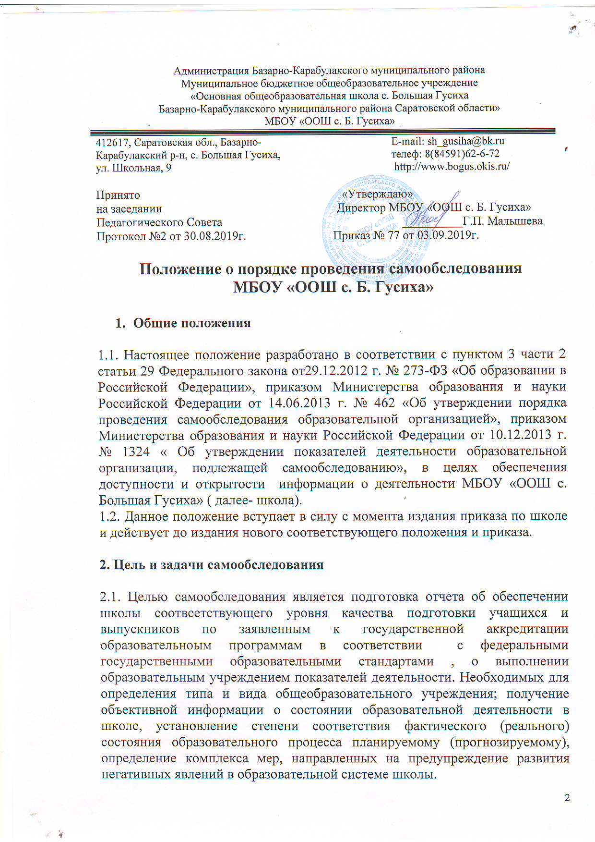2.2. Задачи самообследования:
-установление степени проявления измеряемых качеств у объектов изучения и оценивания (самооценивания);
- выявление наличия или отсутствия динамики результатов образовательного процесса в целом (или отдельных компонентов);
- создание целостной системы оценочных характеристик педагогических процессов;
-положительных тенденций в объектах изучения и оценивания (самооценивания), в образовательной системе школы в целом, резервов ее развития;
- установление причин возникновения и путей решения, выявленных в ходе изучения и оценивания (самооценивания) проблем;
- составление (или опровержение) прогнозируемых изменений, связанных с объектами оценивания (самооценивания) или действиями, относящимися к ним.
2.3. Результаты самообследования должны мотивировать всех участников образовательного процесса на заинтересованный коллективный поиск реальных решений проблем, ориентировать на дальнейшее саморазвитие.

3. Организация процедуры самообследования

3.1. Процедура самообследования включает в себя следующие этапы:
- планирование и подготовку работ по самообследованию;
- организацию и проведение самообследования всех структурных подразделений;
- обобщение полученных результатов и на их основе формирование отчета о самообследовании;
- рассмотрение и утверждение отчета о самообследовании на заседании педагогического совета школы.
3.2. В состав рабочей группы для проведения самообследования входят директор, заместители директора по учебно-воспитательной и воспитательной работе, члены Управляющего совета школы, руководители школьных методических объединений.
3.3. При проведении самообследования используются результаты мониторинга качества образования, внутреннего аудита, общественной (общественно-профессиональной) аккредитации.
3.4. В процессе самообследования рабочая группа проводит анализ всех представляемых к государственной аккредитации образовательных программ в отношении соответствия содержания и качества подготовки учащихся и выпускников требованиям федеральных государственных образовательных стандартов (государственных образовательных стандартов - до завершения их реализации в образовательном учреждении) или федеральных государственных требований.
3.5. Результаты самообследования оформляются в виде отчета по форме, утвержденной Министерством образования и науки Российской Федерации.
3.6. Отчетным периодом является предшествующий самообследованию календарный год.
3.7. Отчет подписывается руководителем организации и заверяется ее печатью.
3.8. Размещается отчет в информационно-телекоммуникационных сетях, в том числе на официальном сайте школы в сети "Интернет", и направляется учредителю не позднее 20 апреля текущего года.

